
Муниципальное образование Кондинский район
Ханты-Мансийского автономного округа – Югры

АДМИНИСТРАЦИЯ КОНДИНСКОГО РАЙОНА

ЗАКЛЮЧЕНИЕ 03-2020
комиссии по подготовке правил землепользования и застройки
муниципальных образований городских и сельских поселений Кондинского района по предоставлению разрешения на условно разрешенный вид использования земельного участка и объекта капитального строительства

10 апреля 2020 г. пгт. Междуреченский

Публичные слушания по предоставлению разрешения на условно разрешенный вид использования земельного участка и объекта капитального строительства состоялись 06 апреля 2020 года в 18 часов 00 минут в зале заседания Думы Кондинского района, расположенном по адресу: ул. Титова, 26, пгт. Междуреченский.

Инициатором проведения публичных слушаний является глава Кондинского района. Публичные слушания проведены на основании постановления главы Кондинского района от 18 февраля 2020 года № 8-п «О проведении публичных слушаний по предоставлению разрешения на условно разрешенный вид использования земельного участка и объекта капитального строительства» (с внесением изменений от 06 марта 2020 года № 12-п).

Состав комиссии по подготовке правил землепользования и застройки

муниципальных образований городских и сельских поселений Кондинского района:

С.А. Боенко - председатель комиссии по подготовке Правил землепользования и застройки муниципальных образований городских и сельских поселений Кондинского района, заместитель главы Кондинского района.

Н.А. Гаранин - заместитель председателя комиссии по подготовке Правил землепользования и застройки муниципальных образований городских и сельских поселений Кондинского района, начальник управления архитектуры и градостроительства администрации Кондинского района – главный архитектор.

Н.С. Соколова – секретарь комиссии, заместитель начальника управления - начальник градостроительного отдела управления архитектуры и градостроительства администрации Кондинского района.

Члены комиссии:
С.В. Григоренко | директор муниципального учреждения Управление капитального строительства Кондинского района
Т.С. Суслова | начальник юридическо-правового управления администрации Кондинского района
И.П. Таганцова | начальник управления по природным ресурсам и экологии администрации Кондинского района

Цель публичных слушаний: информирование правообладателей земельных участков и объектов капитального строительства, проживающих в пределах территориальной зоны, в границах которой расположен земельный участок, применительно к которому запрашивается разрешение.

Выступил по докладу: докладывал заместитель начальника управления архитектуры и градостроительства Н.С. Соколова по предоставлению разрешения на условно разрешенный вид использования земельного участка и объекта капитального строительства под размещение объекта «Торгово-офисное помещение», виды разрешенного использования в соответствии с правилами землепользования и застройки муниципального образования городское поселение Междуреченский: магазины, деловое управление, в отношении земельного участка, расположенного по адресу: Титова ул., д. 38а, пгт. Междуреченский (кадастровый номер: 86:01:0401004:118).

Предложения и замечания:
Замечание поступило от Томиловой Е.Н., проживающей по адресу: ул. Титова, д. 38, кв. 2, пгт. Междуреченский.

По итогам проведенных публичных слушаний:
- Комиссией принято решение рекомендовать главе Кондинского района принять решение о предоставлении разрешения на условно разрешенный вид использования земельного участка и объекта капитального строительства под размещение объекта «Торгово-офисное помещение», виды разрешенного использования в соответствии с правилами землепользования и застройки муниципального образования городское поселение Междуреченский: магазины, деловое управление, в отношении земельного участка, расположенного по адресу: Титова ул., д. 38а, пгт. Междуреченский (кадастровый номер: 86:01:0401004:118).

С учетом поступивших замечаний и предложений собственнику земельного участка при проектировании и эксплуатации объекта предусмотреть необходимый комплекс мероприятий по недопущению выброса мусора на прилегающую территорию и территории смежных земельных участков.

Проектирование парковки выполнить в соответствии с нормативными требованиями.
- Настоящее заключение о результатах публичных слушаний обнародовать согласно решения Думы Кондинского района от 27 февраля 2017 года №215 «Об утверждении Порядка опубликования (обнародования) муниципальных правовых актов и другой официальной информации органов местного самоуправления муниципального образования Кондинский район».

Заместитель председателя комиссии
по подготовке Правил землепользования
и застройки муниципальных образований
городских и сельских поселений Кондинского района Н.А. Гаранин

Приложение к заключению от 30.09.2019г. № 21-2019

Схема раздела земельного участка

с кадастровым номером 86:01:0401001:14

местоположение: Тюменская область Ханты Мансийский автономный округ - Югра Кондинский район пгт. Междуреченский, ул. Набережная, д. 45

86:01:0401001:14:ЗУ1 площадь 1 008 кв.м. 86:01:0401001:14:ЗУ2 площадь 193 кв. м.
номер | X | Y |  | номер | X | Y
1 | 799 249.95 | 2 491 397.33 |  | 1 | 799 210.62 | 2 491 395.10
2 | 799 235.25 | 2 491 430.40 |  | 2 | 799 208.66 | 2 491 412.29
3 | 799 229.06 | 2 491 429.44 |  | 3 | 799 198.50 | 2 491 407.36
4 | 799 230.99 | 2 491 416.78 |  | 4 | 799 199.38 | 2 491 391.97
5 | 799 223.34 | 2 491 415.57 |  | 5 | 799 200.24 | 2 491 389.89
6 | 799 211.42 | 2 491 413.64
7 | 799 208.66 | 2 491 412.29
8 | 799 210.62 | 2 491 395.10
9 | 799 200.24 | 2 491 389.89
10 | 799 206.16 | 2 491 387.86
11 | 799 222.64 | 2 491 390.51
12 | 799 238.23 | 2 491 394.04
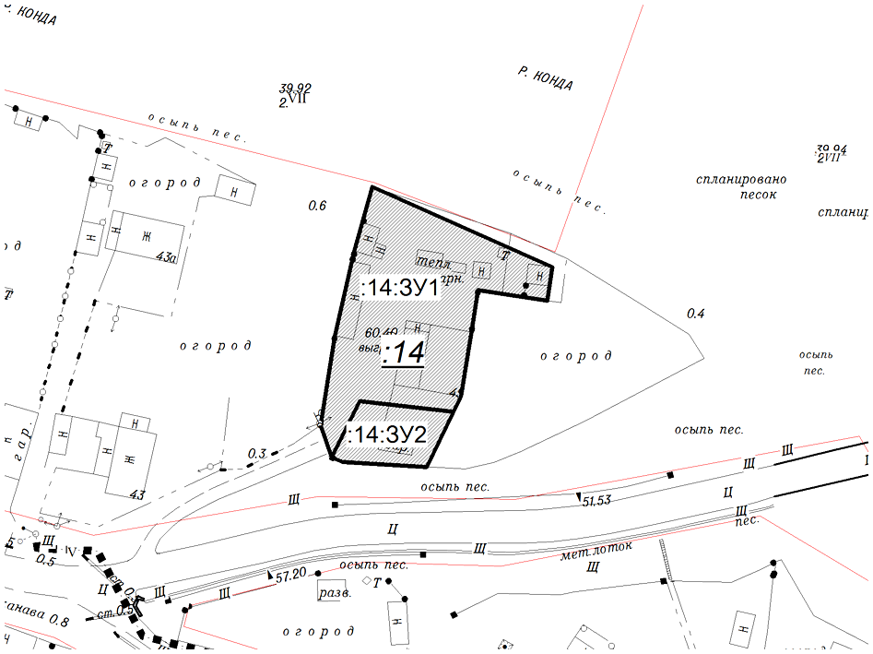

86:01:0401001:14:ЗУ1 (пгт. Междуреченский, Набережная ул., д. 45) площадь 1 008 кв. м.
86:01:0401001:14:ЗУ2 (пгт. Междуреченский, Набережная ул., д. 45В) площадь 193 кв. м.

